**Kompresor klimatyzacji - podstawowy element jej budowy**

**Upał to duży problem, zwłaszcza w podróży. Temperatura we wnętrzu samochodu wzrasta wtedy do bardzo wysokich wartości. Z pomocą przychodzi wówczas klimatyzacja. Dlatego też należy regularnie dbać o dobry stan wszystkich jej komponentów, w tym <strong>kompresora klimatyzacji</strong>. Bez niego cały system nie będzie w stanie poprawnie działać.**

**Kompresor klimatyzacji**

Podstawowym zadaniem tego komponentu jest sprężanie i rozprowadzanie czynnika roboczego w układzie. Jest to więc jego podstawowy element, którego kondycja wpływa na ogólną sprawność systemu. Odpowiednio konserwowana klimatyzacja będzie służyć przez wiele sezonów. Jednak podstawowe błędy mogą znacznie pogorszyć jej żywotność.

**Awaria kompresora klimatyzacji**

Do uszkodzenia tego podzespołu możemy przyczynić się sami. Brak lub nieodpowiednio dopasowany olej lub czynnik chłodzący mogą poważnie uszkodzić *kompresor klimatyzacji*. Jego dużym wrogiem są również wszelkie zanieczyszczenia, które dostają się przez nieszczelności lub podczas prac serwisowych nad układem. Problemem może być także woda pojawiająca się w instalacji.

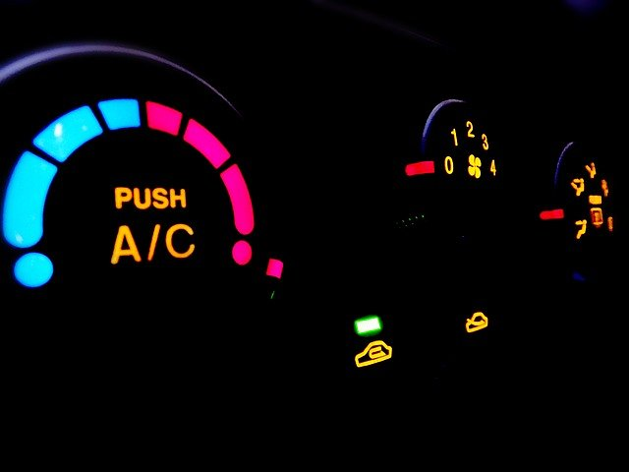

**Gdzie kupić nowy produkt?**

Szeroki wybór **kompresorów klimatyzacji** znaleźć można w naszym sklepie internetowym pod adresem <https://e-autoparts.pl/kompresor-klimatyzacji-c-100243_100354.html>. Staramy się dostarczać naszym klientom nowe, sprawne komponenty, perfekcyjnie dopasowane do ich samochodów. W wyborze z pewnością pomoże nasza funkcjonalna wyszukiwarka, przy użyciu której każdy może zawęzić asortyment sklepu do części pasujących do określonego modelu i typu pojazdu.